Anna Gaweł

Współczesna koncepcja zdrowia - odniesienia edukacyjne
Czym jest ludzkie zdrowie? W debatach na temat jego istoty, nieustannie toczących się w ramach filozofii, nauk medycznych i społecznych, nie stworzono jak dotąd zadowalającej wszystkich definicji. Nie funkcjonuje ona również w świadomości potocznej - gdy chcemy sprecyzować, czym jest zdrowie, zazwyczaj wymieniamy różnorodne jego desygnaty, nie nazywając wyraźnie kategorii pojęciowych, jakie stosujemy. Wspólne jest natomiast przekonanie zdecydowanej większości ludzi o tym, że zdrowie stanowi jedną z najważniejszych wartości w ich życiu, czego wyrazem jest choćby stosowanie go w charakterze priorytetowego przedmiotu życzeń składanych bliźnim przy okazji świąt, imienin czy innych uroczystości.
Rozważania nad istotą i uwarunkowaniami zdrowia toczone były przez wybitnych myślicieli i lekarzy w każdej epoce historii. Niektórzy z nich prezentowali poglądy zasadniczo zbieżne z obecnie propagowanymi i uzasadnianymi naukowo. Warto wspomnieć, że już w czasach starożytnych Hipokrates, ojciec medycyny europejskiej, utożsamiał zdrowie z dobrym samopoczuciem, na które wpływa równowaga pomiędzy elementami środowiska naturalnego otaczającego człowieka a jego indywidualnym sposobem życia, wyrażającym się specyfiką diety, zwyczajami seksualnymi czy rytmem pracy i odpoczynku. Natomiast żyjący w XIV wieku niemiecki lekarz, przyrodo- znawca i filozof, uważany za jednego z prekursorów nowożytnej medycyny, Paracelsus, głosił tezę mówiącą, że zdrowie nie jest dane przez naturę, ale musi być stale zdobywane, toteż czas śmierci zależy w dużej mierze od samego człowieka. Dziś, gdy nauki medyczne osiągnęły nienotowany nigdy wcześniej poziom rozwoju, a pomimo to ludzkość nękana jest przez wiele groźnych i trudnych do opanowania chorób, poszukiwanie źródeł zdrowia stanowi kwestię niezwykle aktualną.
Żywiołowy rozwój cywilizacji naukowo-technicznej, którego człowiek jest świadkiem od kilku dziesiątków lat, niesie ze sobą wiele zmian w sferze jego funkcjonowania psychospołecznego. Obserwuje się, między innymi, ugruntowane w mentalności wielu ludzi przekonanie o możliwości osiągnięcia przez nich wysokiego standardu życia i podporządkowane tym oczekiwaniom działania zmierzające do zdobycia środków finansowych i osiągnięcia kariery zawodowej, co pociąga za sobą niejednokrotnie konieczność dostosowania się do wzrastającego tempa życia. Jednocześnie, przekształcenia na rynku pracy pogłębiają stratyfikację społeczną, co implikuje poszerzanie się sfery ubóstwa, obejmującej swoim zasięgiem coraz większą rzeszę ludzi niepotrafią- cych sprostać wymaganiom gospodarki wolnorynkowej. Konsekwencją pogarszania się kondycji psychospołecznej jest, notowany od kilkudziesięciu lat w krajach wysoko rozwiniętych, duży wskaźnik zachorowań na choroby cywilizacyjne, wśród których rolę „głównego zabójcy” odgrywają choroby układu krążenia. Utrzymywaniu się tego stanu sprzyja, zakorzenione w świadomości ludzi i zgodne z paradygmatem tradycyjnej naukowej medycyny zachodniej, przekonanie o uzdrawiającej mocy, jaką obdarzeni są

12
przedstawiciele oficjalnej medycyny. Teza, iż dobre zdrowie zawdzięczamy przede wszystkim sprawnie działającej służbie zdrowia, nie wytrzymała jednak próby czasu.
Obowiązujący przez lata biomedyczny model zdrowia wyrósł na gruncie filozofii kartezjańsko-newtonowskiej, propagującej mechanistyczną wizję świata, w którym człowiek - biologiczna maszyna postrzegany był jako złożony układ powiązanych ze sobą anatomicznie i czynnościowo elementów natury materialnej. Istotę choroby utożsamiano z zaburzeniami w obrębie poszczególnych części tego mechanicznego układu. Przeświadczenie o potrzebie lokalizowania jej przyczyn w określonym miejscu biologicznego systemu pogłębiało się wraz ze spektakularnymi osiągnięciami w zakresie biologii molekularnej, chirurgii i farmakologii oraz dynamicznie rozwijającymi się wąskimi specjalizacjami medycznymi. Konsekwencją upatrywania źródeł zaburzeń zdrowia w uszkodzeniu - na płaszczyźnie morfologicznej lub fizjologicznej - konkretnego organu była daleko posunięta obiektywizacja w diagnozowaniu chorób, które, zgodnie z tą koncepcją, orzekane być mogą jedynie w przypadku dających się stwierdzić przedmiotowo symptomów. Uznanie, że każda choroba ma ściśle określoną przyczynę, związaną z fizycznym wymiarem witalności człowieka powodowało, iż zasadne było twierdzenie o bezsilności człowieka wobec czyhających na jego zdrowie zagrożeń, którym mógł przeciwstawić jedynie swój, genetycznie zaprogramowany, potencjał biologiczny.
Przyjęcie powyższych założeń uzasadnia definiowanie zdrowia jako braku choroby. Definicja ta, reprezentatywna dla biomedycznego modelu zdrowia, dominująca w świadomości potocznej nie tylko w przeszłości, lecz także obecnie, oparta jest na przekonaniu, zgodnie z którym zdrowie i choroba to stany wzajemnie się wykluczające.
Empiryczna weryfikacja hipotezy o behawioralnej (zachowań i owej) etiologii chorób cywilizacyjnych1, w powiązaniu z, obserwowaną od początku II połowy XX wieku, niewystarczającą efektywnością medycyny naprawczej w obliczu narastającej ich epidemii, dały impuls do poszukiwania innych, aniżeli tylko biologiczne, determinant zdrowia.
Wysunięta w roku 1974 przez Lalonde’a koncepcja „pól zdrowia” i opracowany na jej podstawie model ekosystemu człowieka, wraz z rodzącą się ideą promocji zdrowia, legły u podstaw, konkurencyjnego wobec ujęcia biomedycznego, społeczno- -ekologicznego modelu zdrowia, uznawanego do dziś za obowiązujący.
Model ekosystemu człowieka, zwany „Mandalą Zdrowia” zakłada, iż zdrowie człowieka, którego istota wyraża się nie tylko w sprawności cielesnej, lecz obejmuje także sferę intelektu i ducha, pozostaje pod wpływem różnorodnych czynników, składających się na rzeczywistość, w której on - z racji swego bytowania w określonym kontekście środowiskowym i sytuacyjnym - funkcjonuje. Zgodnie z tym modelem, układami odniesienia w definiowaniu zdrowia są koncentrycznie uhierarchizowane kręgi bezpośrednich bądź pośrednich na niego oddziaływań, w obrębie których zawierają się wszystkie elementy rzeczywistości kosmicznej, kulturowej, biogeograficznej
Prospektywne badania epidemiologiczne, zmierzające do wykazania związku między elementami stylu życia człowieka a jego podatnością na choroby cywilizacyjne, podejmowane były w różnych krajach w II połowie XX wieku. Już wyniki pierwszych tego typu badań, zorientowanych na identyfikację czynników ryzyka choroby niedokrwiennej serca, które zainicjowane zostały w 1948 roku w Framingham w USA, potwierdziły tezę o współistnieniu etiologii zachowaniowej w powstawaniu tych chorób.

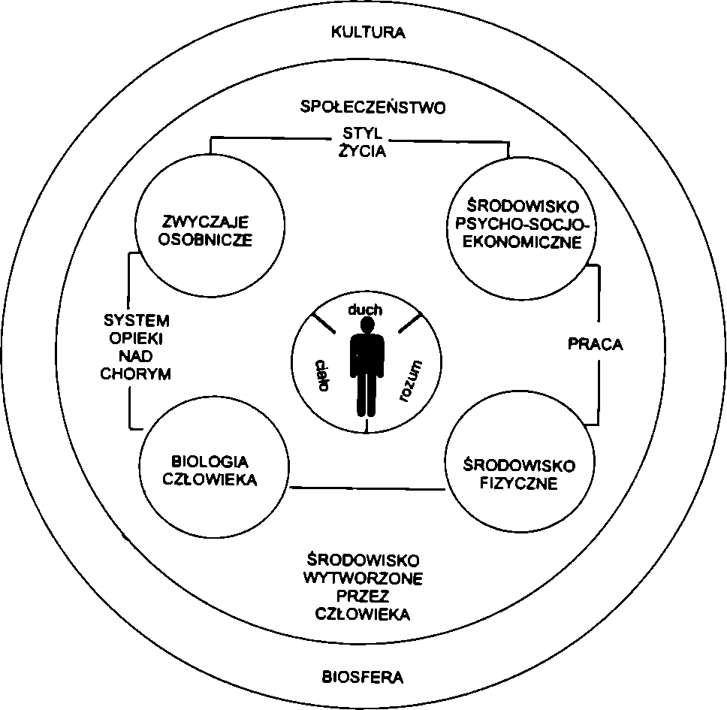
13
oraz związanej z indywidualną biografią człowieka, w których tkwi on w trakcie swojego życia (rys. 1).
Społeczno-ekologiczny model zdrowia, zwany także modelem holistyczno- -funkcjonalnym, przyjmuje za swą teoretyczną podstawę systemowy obraz natury organizmów żywych. Jest on oparty na teorii systemów ekologicznych, opracowanej przez U. Bronfenbrennera, który w wydanej w 1976 roku pracy pt.: Ekologia rozwoju człowieka przedstawił model funkcjonowania jednostki na tle środowiska.
Istotą ujęcia systemowego jest taka interpretacja środowiska, w której traktuje się je jako złożony system powiązanych ze sobą wymiarów, traktowanych jako podsystemy pozostające ze sobą we wzajemnych relacjach. Zakłada się przy tym, że właściwości całego systemu nie stanowią prostej sumy właściwości jego części. Każdy organizm żywy, tkwiący w tworzonym przez te podsystemy systemie ekologicznym, pozostaje z nim w dynamicznych relacjach, a o jego strukturze i funkcji decydują przede wszystkim przebiegające w nim procesy warunkujące zachowanie dynamicznej równowagi w obliczu zmian dokonujących się w obrębie poszczególnych elementów systemu.
Rys. 1. Mandala Zdrowia
Źródło: I. Kicbush, Health promotion - the move towards a new public health, Health Promotion - A Resources Book, WHO - Reg. Off. for Europę, 1990, s. 384.
Holistycznie rozumiany człowiek, którego istota opisywana jest w fizycznym, psychicznym, społecznym i duchowym wymiarze egzystencji, będąc niepodzielnym systemem tych powiązanych ze sobą aspektów, z racji swojego funkcjonowania w obrębie określonego środowiska fizycznego i społecznego, tworzących immanentne systemy, stanowi zatem element szerszego systemu, pozostając w ciągłym współoddziaływaniu z jego podsystemami. Zdrowie człowieka, rozumiane jako wielowymiarowy system,

14
należy zatem wiązać z posiadanym przez niego potencjałem, umożliwiającym osiąganie dynamicznej równowagi w sytuacji zmian dokonujących się zarówno w nim samym, jak i w obrębie szerszego systemu, w którym funkcjonuje.
Poszczególne wymiary zdrowia, stanowiącego całość nieredukowalną do pojedynczych jego przejawów, można w bardziej lub mniej precyzyjny sposób opisać.
Prawidłowe funkcjonowanie wszystkich układów i narządów organizmu jako całości biologicznej, brak bólu oraz zadowalająca w odniesieniu do potrzeb zdrowotnych i socjalnych zdolność do podejmowania wysiłku fizycznego - wszystko to stanowi o zdrowiu fizycznym człowieka. Wśród mierników tego wymiaru zdrowia wymienia się, między innymi, wydolność tlenową spoczynkową częstość skurczów serca, ciśnienie tętnicze krwi w spoczynku, stężenie hemoglobiny we krwi i wskaźnik hemato- krytowy, sprawność wentylacji płuc, wskaźnik masy ciała oraz profil lipidowy2.
W obszarze zdrowia psychicznego mieścić się będzie zdolność do jasnego i logicznego myślenia oraz umiejętność rozpoznawania i wyrażania uczuć, radzenia sobie ze stresem i napięciem (zdrowie umysłowe oraz emocjonalne). K. Ostrowska zwraca uwagę na wieloznaczność tego wymiaru zdrowia. W zależności od przyjętych założeń teoretycznych może ono bowiem być opisywane w różny sposób:
- behawioryzm za wyznaczniki zdrowia psychicznego przyjmuje przystosowanie jednostki wyrażające się spontanicznością w pracy i stosunkach międzyludzkich oraz samoczynnym dążeniem do użytecznej działalności; w takim ujęciu jednostka zdrowa psychicznie jest jednostką twórczą
- psychologia humanistyczna utożsamia zdrowie psychiczne z pojęciem dojrzałej osobowości, której wyrazem jest, między innymi: samokontrola, umiejętność stawiania długofalowych zadań, odporność na frustracje, umiejętność komunikacji interpersonalnej i współdziałania, nastawienie na przekraczanie aktualnego poziomu rozwoju w kierunku wyższych form strukturalnych i funkcjonalnych, wykorzystywanie potencjałów rozwojowych, przyjmowanie odpowiedzialności za podejmowane decyzje i działania oraz poczucie tożsamości swego człowieczeństwa i pełnionych ról;
- zgodnie z ujęciem psychoanalitycznym człowiek zdrowy psychicznie nie przeżywa lęków i konfliktów wewnętrznych i zewnętrznych oraz, dzięki dobrze wykształconemu ego, zachowuje równowagę w dążeniach pochodzących ze sfery id i superego;
- w definicjach zdrowia psychicznego, mieszczących się w ramach psychologii poznawczej, nacisk położony jest na równowagę w zakresie struktur poznawczych człowieka.
Autorka ta, definiując zdrowie psychiczne, uwzględnia ujęcie o charakterze funkcjonalnym i strukturalnym. Zgodnie z ujęciem funkcjonalnym przyjmuje, iż
„(...) zdrowie psychiczne jest wieloczynnikowym dynamicznym systemem, zapewniającym sprawne funkcjonowanie struktur poznawczych, emocjonalnych, działaniowych i w konsekwencji zapewniającym zdolność zaspokajania potrzeb, realizację celów i dążeń; więź z innymi; rozpoznawanie, wybór i wykorzystywanie informacji istotnych dla utrzymania i rozwoju człowieka jako człowieka”.
2 H. Kuński, Promowanie zdrowia. Podręcznik dla studentów wychowania fizycznego i zdrowotnego. Łódź 2000, Wydawnictwo Uniwersytetu Łódzkiego, s. 11.

15
Strukturalną definicję zdrowia przedstawia natomiast w postaci systemu, na który składają się, wzajemnie się przeplatające i oddziałujące na siebie, następujące elementy:
- satysfakcjonujące relacje z innymi;
- odczucie więzi emocjonalnej;
- bezpieczeństwo wewnętrzne i zewnętrzne;
- umiejętność wyrażania i odbierania emocji;
- odporność na stres i frustrację;
- afirmacja życia, dostrzeganie celu i sensu życia;
- adekwatny odbiór bodźców emocjonalnych, intelektualnych i zmysłowych, właściwa ich interpretacja i wykorzystanie;
- „bycie” w czasie przeszłym, teraźniejszym i przyszłym;
- zaufanie do siebie i innych3.
Za wyznaczniki zdrowia społecznego człowieka można przyjąć zdolność do pełnienia przez niego określonych ról społecznych wyznaczonych mu w procesie socjalizacji oraz utrzymywania prawidłowych kontaktów interpersonalnych. B. Tobiasz-Adamczyk charakteryzuje ten wymiar zdrowia, wymieniając takie jego desygnaty, jak umiejętność sprostania przez jednostkę stawianym jej oczekiwaniom wynikającym z przypisanej jej roli społecznej, zdolność do wykonywania zadań, które w związku z pełnionymi rolami sama sobie wyznacza, a także umiejętność nawiązywania oraz utrzymywania kontaktów z innymi ludźmi i modyfikowania interakcji społecznych4.
Wyrazem uznania wymierności społecznego aspektu zdrowia jest podejmowanie przez badaczy prób konstruowania socjomedycznych wskaźników stanu zdrowia, opartych na kryteriach sprawności funkcjonalnej i aktywności społecznej. Wskaźniki te odnoszone są do działań ukierunkowanych na zaspokajanie podstawowych potrzeb życiowych (spożywanie posiłków, poruszanie się, wykonywanie czynności toaletowo- -higienicznych itp.) oraz do czynności, które traktować można jako wyznaczniki zadań i ról społecznych przynależnych danej kategorii wiekowej, płci czy kondycji zdrowotnej5.
Zdolność utrzymywania wewnętrznego spokoju, opierającego się na wierności akceptowanym przez człowieka zasadom postępowania i manifestowania zachowań wynikających z hierarchii wartości, uznać można za przejaw jego zdrowia duchowego. Jest ono związane z uznawaną przez danego człowieka, opartą na wierze religijnej bądź przekonaniach ateistycznych, filozofią istnienia. Przedstawienie istoty duchowego wymiaru egzystencji, a co za tym idzie, mierników zdrowia duchowego, zdecydowanie wykracza poza ramy tego opracowania. Jak trafnie zauważa M. Dziewiecki, sfera duchowa człowieka ma charakter niezwykły, gdyż
„(...) tylko w tej sferze człowiek może zapytać samego siebie o własną tajemnicę nie z perspektywy cząstkowej (np. cielesnej czy psychicznej), lecz z perspektywy całego człowieka. W konsekwencji jedynie w sferze duchowej może znaleźć ostateczną odpowiedź, która stanie się podstawą zajęcia dojrzałej postawy wobec własnej rzeczywistości i własnego życia. Duchowość
3 K. Ostrowska, Zdrowie młodzieży w aspekcie psychicznym [w:] Zdrowie dzieci i młodzieży w aspekcie fizycznym, psychicznym, społecznym i duchowym, A. Jopkiewicz, J. Schejbal (red.), Kielce 1998, Kieleckie Towarzystwo Naukowe, s. 133-134.
4 B. Tobiasz-Adamczyk, Wybrane elementy socjologii zdrowia i choroby, Kraków 2000, Wydawnictwo Uniwersytetu Jagiellońskiego, s. 31.
5 Ibidem, s. 97.

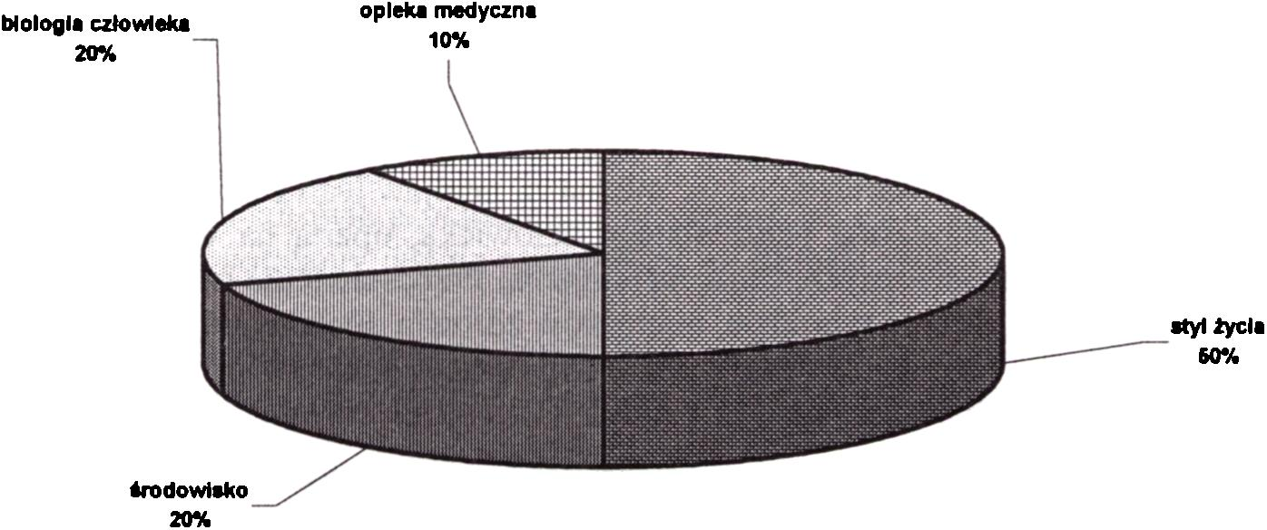
16
zaczyna się zatem dopiero wtedy, gdy człowiek wznosi się ponad swoje ciało i ponad swoją psychikę, aby postawić sobie pytanie o całą swoją rzeczywistość: o to, kim jest i po co żyje, o to, jaki sens ma jego ciało, jego myślenie i jego emocje, a także o to, jaki sens ma on sam i życie, które stało się jego udziałem” .
Współczesna filozofia zdrowia przyjmuje zatem jego wielowymiarowe i systemowe rozumienie. Zdrowie, będąc systemem powiązanych ze sobą wymiarów - fizycznego, psychicznego, społecznego i duchowego - pozostaje pod wpływem różnorodnych czynników, które decydują o jego jakości. Wyznaczenie tych, których udział w warunkowaniu zdrowia jest największy, oparto na koncepcji zaproponowanych przez Lalon- de’a „pól zdrowia”. Obecnie uznaje się, że zasadniczymi determinantami zdrowia człowieka są:
- biologia człowieka
- środowisko
- styl życia
- organizacja opieki zdrowotnej.
Na podstawie tego teoretycznego modelu wieloczynnikowych uwarunkowań badacze różnych krajów starają się oszacować, w jak dużym stopniu poszczególne z nich wpływają na zdrowie. W dokumentach Narodowego Programu Zdrowia, opracowanego dla Polski na lata 1996-2006 przyjęto, że wśród czynników wpływających na zdrowie człowieka największą rolę odgrywa styl życia, którego udział w determinowaniu zdrowia wynosi 50-60%. W następnej kolejności znajdują się: środowisko fizyczne oraz społeczne życia i pracy - warunkuje ono zdrowie w ok. 20%, czynniki genetyczne (określane również jako „biologia człowieka”), mające na nie wpływ w ok. 20% oraz, na ostatnim miejscu, opieka medyczna, która - w myśl oszacowań - może rozwiązać 10-15% problemów zdrowotnych społeczeństwa6 7 (rys. 2).
Rys. 2. Czynniki warunkujące zdrowie człowieka
6 M. Dziewiecki, Wychowanie w dobie ponowoczesności, Kielce 2002, Wydawnictwo „JEDNOŚĆ”, s. 89-90.
’Narodowy Program Zdrowia 1996-2006, Warszawa 1996.

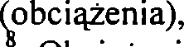
17
Rozumiane wielowymiarowo i systemowo zdrowie człowieka, podlegające wielo-
czynnikowym uwarunkowaniom, traktowane być może w kategoriach procesualnych.
Takie dynamiczne i interakcyjne ujęcie zdrowia zakłada, że jest ono procesem poszu-
kiwania oraz utrzymywania przez organizm równowagi, nieustannie zakłócanej przez
zmiany
dokonujące się zarówno w nim samym, jak i w otaczającym śro-
dowisku . Obciążenia pochodzenia zewnętrznego wiąże się zarówno ze środowiskiem
fizycznym, jak i społecznym, w którym człowiek funkcjonuje.
Dokładne oszacowanie rozmiaru niekorzystnych wpływów na zdrowie zanieczysz-
czeń środowiska naturalnego jest bardzo trudne. Niewątpliwie poważnymi zagroże-
niami są: hałas, wysoka temperatura, promieniowanie elektromagnetyczne, zapylenie
oraz skażenia chemiczne powietrza, wody, gleby, żywności i artykułów powszechnego
użytku. Niekorzystne cechy środowiska społecznego wiązane są natomiast z takimi
aspektami usytuowania społecznego człowieka, które rzutują na organizację jego wa-
runków bytowych, sposób spędzania czasu wolnego, stosunki międzyludzkie, uznawa-
ny system wartości oraz związaną z nimi sferę przeżyć psychicznych. Wymienia się
wśród nich, między innymi: wiek, płeć, stan cywilny, wykształcenie, zawód, pozycję
społeczno-ekonomiczną, bezrobocie, migracje, specyfikę społeczności lokalnej oraz
cechy środowiska rodzinnego.
Uznanie, iż zdrowie nie może być opisywane jako stan homeostazy, lecz wyjaśniać
je należy, odwołując się do pojęcia heterostazy, zakładającej dążność do zachowania
równowagi, która ze względu na stały dopływ czynników zakłócających rzadko ma
szansę być w pełni osiągnięta, prowadzi do przyjęcia tezy o continuum zdrowia i cho-
roby. Mówi ona, iż immanentną cechą zdrowia jest oddalanie się i zbliżanie do stanu
równowagi, stanowiącego skrajny biegun continuum, na którego drugim krańcu lokuje
się totalna dysharmonia znamionująca terminalną chorobę. A zatem każdy człowiek,
zbliżając się w kierunku jednego z biegunów continuum, zajmuje w określonym mo-
mencie swego życia pewną pozycję wśród stanów zawartych pomiędzy idealnym
zdrowiem (health ease) a jego całkowitym przeciwieństwem (disease). Kontynuując
ten kierunek rozważań, dochodzimy do konkluzji, iż zdrowie i choroba nie mogą być
interpretowane w kategoriach opozycyjności. Co więcej, ten tok rozumowania prowa-
dzi do stwierdzenia, że zdrowie jest stanem stopniowalnym, można go posiadać więcej
bądź mniej.
Operowanie pojęciem zdrowia w kategoriach procesu ustawicznie zmierzającego
do osiągnięcia równowagi wiąże się z możliwością wyszczególnienia czynników, które
temu sprzyjają. W holistycznym modelu zdrowia na ich określenie stosowany jest ter-
min potencjał zdrowotny. Zakres znaczeniowy tego terminu jest tu zdecydowanie szer-
szy w stosunku do desygnatów potencjału zdrowotnego rozumianego biomedycznie,
które utożsamia się w zasadzie tylko z wyposażeniem biologicznym organizmu - uwa-
runkowaniami genetycznymi i konstytucją psychofizyczną* 9. Pojęciem potencjału
zdrowotnego w ujęciu społeczno-ekologicznym obejmuje się bowiem, poza cechami
* 1. Heszen-Niejodek, H. Sęk (red.), Psychologia zdrowia, Warszawa 1997, Wyd. Naukowe PWN, s. 28.
9 Przez pojęcie konstytucji psychofizycznej rozumie się w medycynie względnie stały zespół cech morfologicznych, fizjologicznych i psychicznych ustroju, od których zależy sposób, w jaki reaguje on na czynniki środowiska zewnętrznego. Wymienia się wśród nich cechy somatyczne, pobudliwość, wrażliwość i odporność. Według klasycznej już klasyfikacji E. Kretschmera, wyróżnia się trzy typy konstytucjonalne: pykniczny, leptosomatyczny i atletyczny.

18
biologicznymi, także zasoby intelektualne człowieka, jego struktury motywacyjne, wzorce zachowań, dobra materialne i kulturowe oraz wsparcie społeczne, z którego może korzystać w obliczu załamania zdrowia. Potencjał zdrowotny traktowany jest więc tu jako zespół zasobów natury nie tylko biologicznej, ale również osobowościowej, społecznej i kulturowej. O przesuwaniu się człowieka na continuum zdrowie - choroba w kierunku zdrowia pozytywnego decydować ma nie tylko wielkość posiadanych zasobów, lecz także umiejętność ich wykorzystania.
Kwestia znaczenia potencjału zdrowotnego zyskała szerokie teoretyczne uzasadnienie w koncepcji salutogenezy opracowanej przez A. Antonovsky’ego, który indywidualną dyspozycję człowieka do reagowania na zakłócające równowagę zdrowotną zmiany, wewnątrzustrojowe oraz docierające ze środowiska zewnętrznego, określa mianem zgeneralizowanych zasobów odpornościowych. Zalicza do nich właściwości somatyczne i psychiczne (możliwości intelektualne, przekonania, postawy, siłę ego), a także uwarunkowania zewnętrzne w postaci cech środowiska naturalnego oraz społeczno- -kulturowego, zwracając jednocześnie uwagę na znaczenie umiejętności ich wykorzystania przez człowieka. Umiejętności te wiąże z siłą, posiadanego przez każdego człowieka, poczucia koherencji (the sense of coherence, SOC). Określa je jako globalną orientację człowieka wyrażającą
„(...) stopień, w jakim człowiek ten ma dominujące, trwałe, choć dynamiczne poczucie pewności, iż bodźce napływające w ciągu życia ze środowiska wewnętrznego i zewnętrznego mają charakter ustrukturowany, przewidywalny i wytłumaczalny, dostępne są zasoby, które pomagają sprostać wymaganiom stawianym przez te bodźce, wymagania te są dla niego wyzwaniem wartym wysiłku i zaangażowania”.
Poczucie koherencji, uznawane przez Antonovsky’ego za ważny wyznacznik pozycji człowieka na continuum zdrowie - choroba, stanowi więc taki, względnie trwały, sposób patrzenia przez niego na świat, z którego wynikają specyficzne dla każdej jednostki przekonania, że wszystkie bodźce dają się wyjaśnić oraz dostępne są zasoby pozwalające sprostać stawianym przez te bodźce wymaganiom, które warte są tego, by się angażować i podejmować odpowiednie działania. Konstrukt ten obejmuje zatem trzy zasadnicze komponenty, określane przez Antonovsky’ego jako: zrozumiałość (comprehensibility), zaradność (manageability) i sensowność (meaningfulness)'0.
A. Łuszczyńska-Cieśiak zauważa, że odpowiadające za wykorzystanie zasobów odpornościowych poczucie koherencji pozwala człowiekowi na wybieranie najwłaściwszego zestawu strategii radzenia sobie ze stresem. Traktować je można zatem jako poznawczą tendencję do oceniania sytuacji stresowych, której towarzyszą pewne emocje oraz motywacja do angażowania się. Autorka ta proponuje rozumienie terminu poczucie koherencji w kategoriach postaw. W tym ujęciu poczucie koherencji oznaczałoby prozdrowotną postawę jednostki wobec stresu i własnych zasobów odpornościowych, która generuje względnie stałe dyspozycje do zachowywania się w sytuacjach trudnych. W zależności od oceny dostępnych zasobów jednostka może zatem angażować się w sytuację stresową, wykazując przy tym aktywność ukierunkowaną na promowanie lub utrzymanie zdrowia, bądź też jej unikać10 11.
10 A. Antonovsky, Rozwikłanie tajemnicy zdrowia, Warszawa 1995, Fundacja Instytutu Psychiatrii i Neurologii, s. 34 i nast.
11 A. Łuszczyńska-Cieśiak, Czym jest dla psychologa poczucie koherencji? [w:] „Promocja Zdrowia. Nauki Społeczne i Medycyna”, VIII, nr 20, 2001, s. 56-58.

19
Uznanie poczucia koherencji za ważną determinantę ludzkiego zdrowia rodzi pytanie o sposób i uwarunkowania kształtowania się tej właściwości, która, według Anto- novsky’ego, osiąga względnie trwały poziom około 30. roku życia. Odpowiedzi na nie poszukuje psychologia, odwołując się między innymi do tzw. inteligencji emocjonalnej człowieka. Treść tych odpowiedzi jest niezmiernie ważna dla edukacji.
Podsumowując dotychczasowe rozważania, można uznać, iż holistyczno- -funkcjonalny model zdrowia, traktowany współcześnie przez nauki medyczne i społeczne jako obowiązujący, dopełnia założenia ujęcia biomedycznego, przybliżając nas tym samym do pełniejszej prawdy o ludzkim zdrowiu. 1 tak, w odpowiedzi na rozumiane biomedycznie zdrowie jako brak choroby stwierdzamy, że zdrowie to nie tylko brak choroby czy niedomagania, lecz także dobrostan fizyczny, psychiczny, społeczny i duchowy, pogłębiający się w miarę zbliżania się człowieka do bieguna zdrowia na jego continuum zdrowie - choroba12.
Innowacyjność współczesnej koncepcji zdrowia w stosunku do ujęcia biomedycznego można zilustrować w sposób przedstawiony w poniższej tabeli.
Porównanie założeń biomedycznego i holistyczno-funkcjonalnego modelu zdrowia
Kryterium porównawcze | Model biomedyczny | Model holistyczno-funkcjonalny
Rozumienie istoty zdrowia | • Brak choroby  ■ Zdrowie jako homeostaza | - Continuum zdrowie - choroba, stopniowalność zdrowia  • Zdrowie jako heterostaza  - Zdrowie jako proces
Wymiary zdrowia | - Fizyczny i psychiczny  - Rozdzielność psyche - soma | ■ Fizyczny, psychicz  ny, społeczny i duchowy Jedność psyche - soma: człowiek jako całość | Ujęcie
Uwarunkowania zdrowia | ■ Biologiczne | ■ Wieloczynnikowe  • Człowiek jako część  całości | systemowe
Potencjał zdrowotny | ■ Wyposażenie biologiczne | - Wyposażenie biologiczne  - Zgeneralizowane zasoby odpornościowe  - Umiejętność wykorzystania zasobów - poczucie koherencji
Współczesne rozumienie zdrowia zdecydowanie poszerza perspektywę badawczą nauk medycznych i społecznych w odniesieniu do poszukiwania jego możliwości, a także ograniczeń. Biomedyczne rozumienie zdrowia bowiem, redukując jego ekspre
12 Klasyczna definicja zdrowia nawiązująca do modelu spoleczno-ekologicznego, skonstruowana przez ekspertów Światowej Organizacji Zdrowia i umieszczona w Preambule tej organizacji w 1948 roku, określa je jako stan pełnego dobrego samopoczucia fizycznego, psychicznego i społecznego, a nie tylko brak choroby lub niedomagania.

20
sję do braku symptomów niedomagania, implikuje koncentrację na czynnikach i sytuacjach prowadzących do choroby. Problemem wiodącym, ukierunkowującym myślenie o zdrowiu, jest więc identyfikacja przyczyn jego zaburzeń. Taki sposób myślenia, w którym zasadniczymi kategoriami poddawanymi analizie są przyczyny chorób, określa się mianem paradygmatu patogenetycznego. Ujęcie holistyczno-funkcjonalne wiedzie natomiast do nadania takiego kierunku eksploracji kategorii zdrowia, dla którego konstytutywne okazuje się pytanie: jakie czynniki i sytuacje powodują, że na continuum zdrowie - choroba człowiek przesuwa się w stronę zdrowia? Miejsce poszukiwania przyczyn choroby zajmuje tu więc szukanie źródeł zdrowia. Ten sposób myślenia o zdrowiu, wyeksponowany po raz pierwszy w koncepcji A. Antonovsky’ego, otrzymał miano paradygmatu salutogenetycznego (łac. salus - zdrowie).
Gdzie należy zatem poszukiwać źródeł zdrowia? Odpowiadając na to pytanie w odniesieniu do jednostkowych możliwości człowieka, należy zwrócić uwagę na dwie zasadnicze kwestie: styl życia oraz poczucie koherencji.
Styl życia jest zasadniczo kategorią pojęciową socjologii. Na gruncie tej nauki przyjmuje się, że tworzą go zespoły powtarzających się codziennych zachowań charakterystycznych dla jednostek lub zbiorowości, pozwalające na dokonanie ich społecznego i kulturowego zdefiniowania. Zwraca się jednocześnie uwagę, iż zachowania te są przejawem swobodnego wyboru spośród repertuaru zachowań oferowanych przez daną kulturę13 14. Zjawisko powtarzalności zachowań wskazuje wyraźnie, że styl życia stanowi kategorię wyuczoną, czy wręcz wpojoną w procesie socjalizacji, jakkolwiek jego charakterystyki mogą być również wyrazem świadomych decyzji człowieka.
Wyodrębnienie z repertuaru codziennych ludzkich zachowań tych czynności, których rezultaty mogą mieć bezpośredni lub pośredni, pozytywny bądź negatywny wpływ na zdrowie - zachowań zdrowotnych, pozwala na operowanie pojęciem stylu życia związanego ze zdrowiem. Zachowania zdrowotne należy tu rozumieć jako:
„(...) wszelkie czynności zmierzające do utrzymania zdrowia lub jego przywrócenia, a także wszystkie reakcje jednostki wywołane pogarszaniem się samopoczucia, występowaniem dolegliwości lub objawów chorobowych” .
Zastosowanie określonych kryteriów pozwala na wyodrębnienie rozmaitych ich kategorii. Dla celów niniejszych rozważań szczególnie istotne wydaje się uwzględnienie w typologii zachowań zdrowotnych następujących kryteriów podziału:
- intencja, z jaką podejmowane jest określone zachowanie,
- skutek, jaki dane zachowanie wywiera na zdrowie,
- stopień uświadomienia przez jednostkę znaczenia dla zdrowia określonego zachowania.
Biorąc pod uwagę intencją kierującą podjęciem określonego zachowania wywierającego wpływ na zdrowie można rozróżnić: zachowania ochraniające zdrowie (prewencyjne, profilaktyczne), promujące (potęgujące, wzmacniające) zdrowie, terapeutyczne, reprodukcyjne oraz skierowane na pielęgnowanie, ochranianie, promowanie bądź ratowanie zdrowia potomstwa. Negatywny lub pozytywny skutek, jaki wywiera na zdrowie określone działanie człowieka, pozwala natomiast na wyróżnienie dwóch grup zachowań, określanych mianem prozdrowotnych i antyzdrowotnych. W literatu
13 A. Siciński, Styl życia - problemy pojęciowe i teoretyczne [w:] Styl życia, koncepcje i propozycje, A. Siciński (red.), Warszawa 1976, s. 22-25.
14 B. Tobiasz-Adamczyk, Wybrane elementy..., op.cit., s. 41.

21
rze przedmiotu spotkać można wiele ich klasyfikacji. Według J. Wardla i A. Steptoe’a zachowania prozdrowotne pogrupować można w pięć klas:
- unikanie używek (palenia papierosów, spożywania alkoholu);
- pozytywne praktyki zdrowotne (aktywność fizyczna, odpowiednia liczba godzin snu, używanie filtrów słonecznych podczas opalania, częste mycie zębów itp.);
- zwyczaje żywieniowe (ilość spożywanego mięsa, owoców, soli, kawy, tłuszczów bogatych w cholesterol; liczba posiłków w ciągu dnia; pojadanie między posiłkami; regularne spożywanie śniadania; utrzymywanie zalecanej diety);
- bezpieczne prowadzenie samochodu (używanie pasów bezpieczeństwa, jeżdżenie z bezpieczną prędkością, nieprowadzenie samochodu po spożyciu alkoholu);
- zachowania związane z działalnością prewencyjną (regularne wizyty kontrolne u lekarza i dentysty, kontrolowanie ciśnienia krwi, samokontrola piersi przez kobiety - jąder przez mężczyzn - i poddawanie się profesjonalnym badaniom w tym kierunku, wykonywanie badań cytologicznych)15.
Różny może być stopień uświadamiania sobie przez człowieka znaczenia dla zdrowia zachowań, jakie podejmuje. Jeżeli jego aktywność nie zostaje poprzedzona namysłem, związana jest z charakterystykami procesów socjalizacyjnych, którym był poddawany, bądź stanowi trwały skutek oddziaływań edukacyjnych, można mówić o zachowaniach zdrowotnych nawykowych. Zachowania zdrowotne mogą jednak być też podejmowane w sposób świadomie zamierzony i wówczas określić je można mianem zachowań zdrowotnych intencjonalnych.
Styl życia związany ze zdrowiem oznacza zatem całokształt powtarzających się w życiu codziennym człowieka zachowań zdrowotnych, które determinowane są przez czynniki społeczno-kulturowe i cechy indywidualne. Przyjmując, że prozdrowotny styl życia obejmuje świadomie podejmowane zachowania sprzyjające poprawie, utrzymaniu i ochronie zdrowia, należy podkreślić, iż nie jest on własnością daną człowiekowi wraz z jego naturalnymi skłonnościami. Praktykowanie go wymaga posiadania odpowiedniego zasobu wiedzy o czynnikach zwiększających potencjał zdrowotny i zagrażających zdrowiu, umiejętności przełożenia tej wiedzy na sytuacje życia codziennego oraz pozytywnie ukierunkowanej postawy wobec zdrowia własnego i innych ludzi. Prozdrowotnego stylu życia człowiek musi się nauczyć. Nabywaniu wiedzy, kształtowaniu umiejętności, przekonań i postaw niezbędnych do zachowania i doskonalenia zdrowia służyć ma edukacja zdrowotna.
B. Woynarowska zwraca uwagę, że celem edukacji zdrowotnej jest pomoc ludziom w:
- kształtowaniu zdrowego stylu życia,
- nabywaniu umiejętności:
- identyfikowania własnych problemów zdrowotnych,
- ukierunkowywania swojej aktywności na działania służące rozwiązywaniu tych problemów,
- podejmowania decyzji w zakresie wyborów takich zachowań, spośród dostępnego ich repertuaru, które wspierają harmonijny rozwój, szeroko rozumiane zdrowie własne i innych oraz potrzeby środowiska16.
15 Za: B. Tobiasz-Adamczyk, Wybrane elementy..., op.cit., s. 43.
16 B. Woynarowska (red.), Zdrowie i szkoła. Warszawa 2000, Wydawnictwo Lekarskie PZWL, s. 418.

Pomoc ta jest nieoceniona zwłaszcza w przypadku, gdy przebieg procesów socjalizacji nie rokuje pomyślnie co do korzystnego dla zdrowia kształtu codziennych zachowań człowieka.
Jakkolwiek styl życia uznaje się obecnie za najważniejszą determinantę zdrowia, pamiętać należy o uwarunkowaniach społecznych, określających nieraz w zasadniczy sposób jego charakterystyki. Uwarunkowania te są odnoszone głównie do statusu społeczno-ekonomicznego jednostek oraz społecznego środowiska instytucji oświatowo- -wychowawczych, pracy czy najbliższego otoczenia.
Z. Słońska stwierdza, że zachowania związane ze zdrowiem jednostki są wynikiem nie tylko jej indywidualnych cech i decyzji, lecz także czynników zewnętrznych, w tym zwłaszcza warunków społeczno-ekonomicznych, w jakich żyje. Zjawisko to dobitnie ilustruje opisany przez nią łańcuch przyczynowo-skutkowy uwzględniający wpływ warunków życia na zdrowie:
warunki życia ► kondycja psychospołeczna ► codzienne
zachowania zdrowotne ► kondycja biologiczna ► stan zdrowia
Negatywne charakterystyki statusu społeczno-ekonomicznego człowieka, a zwłaszcza trudna sytuacja materialna, prowadzą bowiem po dłuższym okresie trwania do zdecydowanego pogorszenia jego kondycji psychospołecznej, wynikającego z utraty poczucia bezpieczeństwa, obniżenia samooceny czy rozpadu dotychczas utrzymywanych z innymi ludźmi więzi. Pogorszenie kondycji psychospołecznej usposabia zazwyczaj do pojawienia się w codziennym życiu człowieka zachowań ryzykownych dla zdrowia. Mogą one być naturalną konsekwencją egzystowania w warunkach „ograniczonego wyboru” (niewłaściwa dieta, ograniczanie zakupu zalecanych leków itp.) bądź stanowić sposób na radzenie sobie ze stresem (palenie, spożywanie alkoholu, nadużywanie leków). Jak wiadomo, zachowania zagrażające zdrowiu (ryzykowne) usposabiają do osłabienia kondycji biologicznej człowieka poprzez inicjowanie lub pogłębianie już obecnych w organizmie fizjologicznych czynników ryzyka, a to z kolei wiedzie do pogorszenia stanu zdrowia i chorób17.
Źródeł zdrowia poszukiwać można również w poczuciu koherencji, dzięki któremu człowiek może w większym bądź mniejszym stopniu wykorzystywać dostępne mu zasoby zdrowia. Należy w tym miejscu podkreślić, że osiągana przez człowieka siła poczucia koherencji jest rezultatem procesu jej kształtowania się, który przebiega najintensywniej w okresie dzieciństwa i młodości. Wtedy to bowiem doświadczanym w codziennym życiu zdarzeniom i sytuacjom towarzyszy silny komponent emocjonalny, co w konsekwencji prowadzi do efektywnej konsolidacji śladów pamięciowych, pozostawiającej trwałe znamiona w psychice. Nabywane w toku socjalizacji doświadczenia życiowe osadzone są zawsze w określonym kontekście społeczno-kulturowym, który - będąc jednym z elementów zgeneralizowanych zasobów odpornościowych - stanowi zmienną niezależną w procesie formowania się poczucia koherencji. Czynni-
17 Z. Słońska, B. Woynarowska (red.), Programy dla zdrowia w społeczności lokalnej, Warszawa 2002, Instytut Kardiologii im. Stefana Kardynała Wyszyńskiego, s. 17-18.

23
kami władnymi do modelowania tego procesu są natomiast oddziaływania wychowawcze rodziców, nauczycieli i wychowawców.
A. Antonovsky zwraca uwagę na trzy - szczególnie ważne dla kształtowania się komponentów poczucia koherencji - właściwości doświadczeń życiowych: spójność (logiczność), równowagę między przeciążeniem a niedociążeniem oraz udział w podejmowaniu decyzji.
Spójność, logiczne powiązanie doświadczanych sytuacji, wpływając korzystnie na ocenę przewidywalności pojawiających się w życiu człowieka krytycznych wydarzeń, stanowi podstawę formowania się komponentu, jakim jest zrozumiałość. Kształtowanie się poczucia zaradności (sterowalności), opisywanego jako odczucie poziomu wystarczalności dostępnych człowiekowi zasobów odpornościowych w obliczu wyzwań implikowanych przez wymagania pochodzące zarówno ze środowiska zewnętrznego, jak i stawiane samemu sobie, warunkowane jest z jednej strony stopniem jego wewnętrznej mobilizacji do podejmowania aktywności, z drugiej zaś splotem okoliczności zewnętrznych, konstytuujących zasoby możliwe do wykorzystania w określonej sytuacji problemowej. Wewnętrzna gotowość do działania zależy od wielu czynników, wśród których istotne znaczenie przypisuje się stopniowi obciążenia człowieka aktualnymi zadaniami i powinnościami. Autor koncepcji salutogenezy wskazuje na stan lekkiego przeciążenia jako optymalny dla wydobywania posiadanych przez człowieka zdolności i zasobów energii. Bazą dla formowania się wymiaru poczucia koherencji określanego mianem sensowności - wyrażającego się wiarą w sens podejmowania samodzielnych decyzji i działań w wymagających tego sytuacjach, z jednoczesną wolą wpływania na kształt własnego życia - jest towarzyszące doświadczeniom życiowym człowieka jego własne uczestnictwo w podejmowaniu decyzji. Jeżeli od najmłodszych lat stara się on osobiście angażować w sprawy własnego życia, nie dopuszczając, by ważne dla niego decyzje podejmowali inni, wówczas zdecydowanie poszerza się w jego świadomości obszar działań uznawanych za warte tego, by je podjąć, a jednocześnie wzrasta przeświadczenie o własnej odpowiedzialności za ich skutki. Warunkiem osiągania przez człowieka wysokiego poziomu poczucia koherencji jest również umiejętność dokonywania przez niego selekcji doświadczanych zdarzeń, w celu odsuwania poza osobiste granice zaangażowania tych, które nie są dla niego ważne. Zdolność zakreślania granic znaczącej dla człowieka przestrzeni życiowej (rodzina, praca zawodowa, inne ważne dla człowieka obszary życia) zapobiega doświadczaniu chaosu, zagubienia, bezradności, beznadziejności i bezsensowności własnego życia. Są oczywiście takie obszary życia, których ważność domaga się stałego zaangażowania człowieka. Antonovsky zalicza do nich: jego własne życie emocjonalne, bezpośrednie kontakty interpersonalne, podstawową aktywność życiową oraz zadania egzystencjalne (np. doświadczenia porażki, śmierci itp.). Za efektywny sposób działania, cechujący osoby z wysokim poczuciem koherencji, uznaje taki, w którym następuje elastyczne wyłączanie obszarów nieuznawanych przez nie za ważne18. Model salutogenezy A. Antonovsky’ego, uwzględniający znaczenie doświadczeń życiowych w procesie kształtowania się poczucia koherencji, ilustruje przedstawiony poniżej schemat (rys. 3).
18 G. Dolińska-Zygmunt, Orientacja salutogeniczna w problematyce zdrowotnej. Model Antonovsky'ego [w:] Elementy psychologii zdrowia, G. Dolińska-Zygmunt (red.), Wroclaw 1996, Wydawnictwo Uniwersytetu Wrocławskiego, s. 22-24.

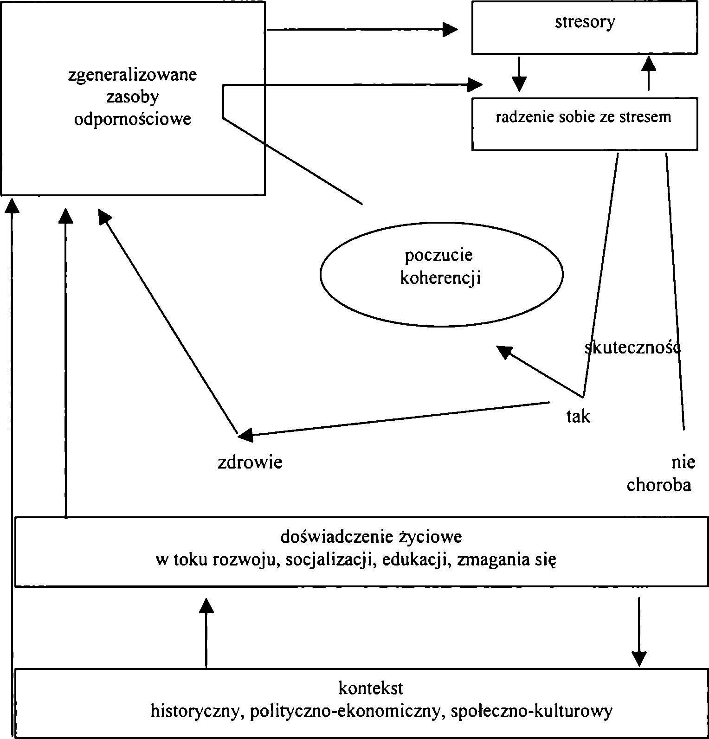
24
Rys. 3. Model salutogenezy A. Antonovsky’ego
Źródło: G. Dolińska-Zygmunt, Orientacja salutogeniczna w problematyce zdrowotnej. Model Antonovsky'ego [w:] Elementy psychologii zdrowia, G. Dolińska-Zygmunt (red.), Wrocław 1996, Wydawnictwo Uniwersytetu Wrocławskiego, s. 25.
Stopień wysycenia doświadczeń życiowych człowieka wymienionymi wyżej właściwościami, a zwłaszcza równowagą między przeciążeniem a niedociążeniem oraz udziałem w podejmowaniu decyzji, uzależniony jest od wielu różnorodnych czynników. Znaczące miejsce wśród nich przyznać należy, świadomie podejmowanym przez wychowawców działaniom edukacyjnym. Zauważmy bowiem, że nauczyciel - wychowawca dysponuje w znacznej mierze możliwościami sterowania liczbą dopływających do młodego człowieka bodźców i stawianych mu zadań. Ma zatem pewien wpływ na kierunkowanie jego aktywności i generowane zewnętrznie wyzwania. Nasuwa się w tym miejscu

25
stwierdzenie, że umiejętne wprowadzanie dziecka od najmłodszych lat życia, a zwłaszcza w wieku przedszkolnym, w stan lekkiego przeciążenia ma kolosalne znaczenie dla formowania się u niego wzorów całożyciowej aktywności. Może również w swojej pracy wychowawczej preferować takie sposoby rozwiązywania problemów wychowanków, które wymagają ich aktywnego zaangażowania. Nauczyciel - wychowawca może więc mieć swój udział w kształtowaniu się u młodych ludzi poczucia koherencji.
Optymalne funkcjonowanie człowieka na wszystkich płaszczyznach jego egzystencji - z uwzględnieniem granic wyznaczonych indywidualnym potencjałem biologicznym - wymaga umiejętności wykorzystywania przez niego posiadanych zasobów intelektualnych oraz uruchamiania specyficznych mechanizmów adaptacyjnych w zakresie reagowania psychospołecznego. Umiejętności te mają zasadnicze znaczenie zarówno w odniesieniu do kwestii związanych z kształceniem umysłu, jak i do zadań oraz wyzwań pojawiających się w codziennym życiu. Szczególna ich rola ujawnia się w sytuacjach wymagających radzenia sobie ze stresem. Przyjęcie perspektywy holistycznej w rozumieniu fenomenu ludzkiego zdrowia skłania do upatrywania w tychże umiejętnościach istotnego czynnika sprzyjającego jego utrzymaniu. W odniesieniu do rozwoju oraz zdrowia dzieci i młodzieży można natomiast przyjąć założenie, że umiejętności psychospołeczne stanowią znaczący składnik promocji zdrowia oraz element profilaktyki problemów zdrowotnych i społecznych tej grupy wiekowej.
Na określenie kompetencji psychospołecznych człowieka, umożliwiających mu uruchamianie pozytywnych zachowań przystosowawczych w obliczu wymogów i wyzwań stawianych przez codzienne życie, Światowa Organizacja Zdrowia przyjęła termin umiejętności życiowe (ang. life skills). Eksperci WHO - uznając, że edukacja w zakresie umiejętności życiowych dzieci i młodzieży stanowi ważny element promocji zdrowia i działań profilaktycznych w szkole - zalecają włączenie jej do podstawowych zadań szkoły. Zgodnie z tą koncepcją, szkoła powinna w swoich założeniach wychowawczych uwzględniać ujęcie ukierunkowane na rozwijanie umiejętności życiowych, przekładające się na codzienne sytuacje życia szkolnego. W ramach tego ujęcia równe znaczenie przypisywane jest procesom nauczania-uczenia się, jak również kształtowania systemu wartości, postaw i umiejętności. WHO wyróżnia dwie zasadnicze grupy umiejętności życiowych:
- umiejętności podstawowe w codziennym życiu — grupa ta obejmuje umiejętności w zakresie podejmowania decyzji i rozwiązywania problemów, twórczego i krytycznego myślenia, skutecznego porozumiewania się i utrzymywania dobrych relacji międzyludzkich, empatii i budowania samoświadomości oraz radzenia sobie z emocjami i stresorami;
- powiązane z nimi umiejętności specyficzne, których posiadanie ma zapobiec przejawianiu zachowań ryzykownych dla zdrowia (używanie substancji psychoaktywnych, przedwczesna inicjacja seksualna, udział w aktach przemocy)19.
Wymienione w tej klasyfikacji umiejętności podstawowe korespondują ze zdolnościami składającymi się na tak zwaną inteligencję emocjonalną człowieka20. D. Gole-
19 WHO, Life Skills Education in Schools, Geneva 1997 za: B. Woynarowska, Kształtowanie umiejętności życiowych u dzieci i młodzieży - wyzwanie dla szkoły [w:] „Chowanna”, tom 1 (18), Katowice 2002, Wydawnictwo Uniwersytetu Śląskiego, s. 59-60.
20 Koncepcja inteligencji emocjonalnej powstała na gruncie psychologii amerykańskiej (H. Gardner, P. Salovey. D. Goleman). Zakłada ona istnienie ścisłego związku między inteligencją człowieka a jego emocjami, u którego podstawy tkwią anatomiczne i fizjologiczne połączenia wyższych ośrodków nerwo

26
man, przywołując definicję inteligencji emocjonalnej P. Saloveya, rozpatruje pięć jej podstawowych obszarów pod kątem możliwości ich kształcenia u człowieka, poczynając od najmłodszych lat jego życia.
Za podstawowy składnik inteligencji emocjonalnej D. Goleman przyjmuje samoświadomość emocjonalną, czyli zdolność uświadamiania sobie tego, co czujemy w sytuacji, w której ogarniają nas emocje. Zdolność rozpoznawania własnych uczuć uznaje za warunek sprzyjający podejmowaniu trafnych decyzji i świadomemu kierowaniu swoim życiem. Na samoświadomości emocjonalnej opiera się kolejny składnik inteligencji emocjonalnej, a mianowicie zdolność panowania nad emocjami, niedopuszczanie do wymykania się ich spod naszej kontroli. Zgodnie z omawianą koncepcją, nabycie umiejętności uspokajania się, otrząsania ze smutku, niepokoju i irytacji pomaga człowiekowi w dochodzeniu do psychicznej równowagi po porażkach oraz niepowodzeniach. Z obserwacji zjawiska polegającego na upośledzeniu zdolności koncentracji uwagi i pamięci operacyjnej pod wpływem emocji, czyli w sytuacji, gdy „mózg emocjonalny” paraliżuje czynności „mózgu myślącego”, Goleman wyprowadza następny element inteligencji emocjonalnej, określany jako zdolność motywowania się. Składają się na nią, między innymi, umiejętność powstrzymywania się przed podejmowaniem działania pod wpływem chwilowego impulsu, powściągania swoich emocji - głównie niepokoju i lęku - przed wykonaniem trudnego zadania, regulowania nastroju oraz doświadczania optymizmu i nadziei. Takie ukierunkowanie emocji ku obranemu celowi tkwi u podstaw wytrwałości, będącej warunkiem skutecznego działania oraz twórczego myślenia. Sprzyja zatem realizacji wszelkich powziętych postanowień, które mogą być - pozostając przy zasadniczym wątku naszych rozważań - związane z prozdrowotnymi zachowaniami, jak również wykorzystaniu potencjału intelektualnego człowieka. Wśród składników inteligencji emocjonalnej Goleman analizuje także zdolność rozpoznawania emocji u innych (empatię) oraz umiejętność nawiązywania i podtrzymywania kontaktów z innymi, upatrując w nich źródeł postaw altruistycznych oraz kompetencji do pełnienia wielu ról społecznych i zawodowych21.
Zasadniczą ideą koncepcji D. Golemana jest przeświadczenie o możliwości wpływania na kształtowanie się inteligencji emocjonalnej człowieka, nauczenia go umiejętności, które o niej decydują. Znaczącą rolę w tym procesie autor przypisuje szkole, zwracając uwagę na konieczność podejmowania przez nią działań w tym zakresie, począwszy od pierwszych chwil pobytu w niej dziecka, dostosowania poszczególnych etapów kształcenia do jego wieku oraz współdziałania z rodziną i całą społecznością22.
Podsumowując niniejsze rozważania, można stwierdzić, że współczesna koncepcja zdrowia, przyjmując za podstawowe założenie o wieloczynnikowych jego uwarunkowaniach, wśród których największe znaczenie przypisywane jest charakterowi podejmowanych przez człowieka zachowań zdrowotnych składających się na jego indywidualny styl życia, implikuje tezę, iż zdrowie stanowi kategorię edukacyjną. Kształtowanie się stylu życia, rozpoczynające się w okresie dzieciństwa, podlega bowiem wielorakim wpływom, wśród których mogą i powinny się znaleźć świadomie podejmowa
wych z tzw. mózgiem emocjonalnym, obejmującym struktury układu limbicznego. Przyjmuje się w związku z tym, że plastyczność układu nerwowego umożliwia człowiekowi nabywanie umiejętności kierowania swoimi emocjami.
21 D. Goleman, Inteligencja emocjonalna, przekł. A. Jankowski, Poznań 1997, Media Rodzina of Poznań, s. 80-81 i nast.
22 Ibidem, s. 432.

27
ne przez nauczycieli - wychowawców oddziaływania edukacyjne. Uwzględnienie holistycznego ujęcia w definiowaniu zdrowia oraz założenia o continuum zdrowie - choroba pozwalają ponadto wyznaczać takie zadania edukacyjne, których realizacja powinna sprzyjać osiąganiu przez młodych ludzi wysokiego poziomu poczucia koherencji i nabywaniu przez nich umiejętności życiowych niezbędnych do pokonywania wyzwań stawianych przez wymogi codziennego życia.

